PROCESO CALIDAD |  |  | 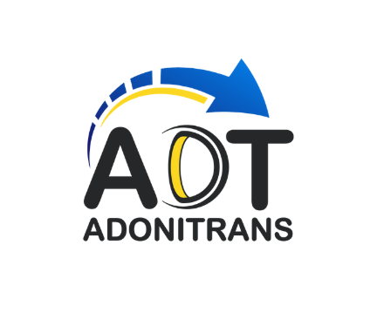
Versión: 1 | FORMATO NOTIFICACION MULTAS
Fecha elaboración: 15/08/2023
Fecha aprobación: 28/08/2023 | Documento elaborado por: Talento Humano | Aprobado por: Comité de Calidad
Vigencia a partir de: 28/08/2023 | Documento elaborado por: Talento Humano | Aprobado por: Comité de Calidad

NOMBRE DEL CONDUCTOR:
# DOCUMENTO DE INDENTIDAD:
PLACA DEL VEHÍCULO: |  |  |  | FECHA DE INFRACCIÓN: | DD | MM | AA
ASUNTO SANCIÓN:
FECHA DE NOTIFICACIÓN AL CONDUCTOR:
LUGAR DE LA INFRACCIÓN:
DOMICILIO DEL INFRACTOR:

COMPROMISO POR LA ORGANIZACIÓN:

Me permito informarle que, en cumplimiento a la Superintendencia de Transporte, por medio del Plan Estratégico de Seguridad Vial (PESV) en uno de sus pilares que dice textualmente: que las Empresas de Transporte Publico Terrestre están en la obligación de notificar y llevar seguimiento a los comparendos que presenten los conductores adscritos a ella y además de tomar las medidas pertinentes para el pago de estos.

COMPROMISO POR PARTE DEL INFRACTOR:

Solicitamos en un término no mayor a 05 días, usted cumpla con el pago total de su comparendo o llegue a un acuerdo de pago con la entidad competente, por favor enviar soporte del trámite en los días pactados junto con el acta de notificación firmada.

Anexo 1. Estado de cuenta

__________________________ _________________________________
Firma de quien notifica Firma de quien recibe la notificación

